ФГБОУ ВО «БГПУ» им. М. Акмуллы

Центр развития одаренности школьников

**ЗАДАНИЯ**

**по МАТЕМАТИКЕ**

**для учащихся 9 класса**

1. Выразить величину $u=\frac{x_{1}^{6}x_{2}^{4}+x_{1}^{4}x_{2}^{6}}{x_{1}^{4}+x_{2}^{4}}$ через коэффициенты уравнения $x^{2}+px+q=0$, если $x_{1}$ и $x_{2}$ есть его корни.

Решение.

По теореме Виета: х1+х2= - р

х1*х2=q

следствия: х1+х2=р2-2q

х14*х24*(х12*х22) х14*х24  q4

------------------- = -------- = -----

(х12+х22) х12+х22  р2-2q

1. Найти действительные корни уравнения:

${\left(x-3\right)}^{4}+{\left(x-2\right)}^{4}=17$.

Решение:

2х4-20х3+78х2-140х+97=17

2х4-20х3+78х2-140х+80=0

2*(х-4)*(х-1)*(х2-5х+10)=0

(х-4)*(х-1)*(х2-5х+10)=0

х-4=0 или х-1=0 или х2-5х+10=0

х=4 или х=1 или нет корней

Ответ: х=4; х=1.

1. В трапеции *ABCD* стороны *BC* и *AD* параллельны, *O* – точка пересечения диагоналей. Найти площадь трапеции, если площади треугольников *AOD* и *BOC* равны соответственно $p^{2}$ и $q^{2}$.

Решение:

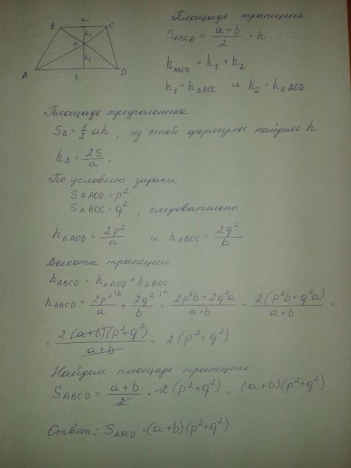

ВЫПОЛНИЛ

Фамилия: Низамиева

Имя: Диана

Отчество: Рустемовна

Класс: 9 а

Школа: МОБУ СОШ №1с.Буздяк

Город (село): с.Буздяк

Район: Буздякский

Ф.И.О. учителя: Зайнуллина Эльза Рузилевна